​​Федеральное государственное автономное образовательное учреждение высшего образования
НАЦИОНАЛЬНЫЙ ИССЛЕДОВАТЕЛЬСКИЙ УНИВЕРСИТЕТ

«ВЫСШАЯ ШКОЛА ЭКОНОМИКИ»
Факультет экономических наук
Эконометрика

«Эмпирическая оценка влияния степени загрязнения воздуха на ожидаемую продолжительность жизни в регионах Российской Федерации»

Выполнили:
Ковалёва Мария Сергеевна
Кутузов Иван Владимирович
Николюк Татьяна Николаевна

Преподаватель семинаров:
Бывальцева-Станкевич Анастасия Александровна

г. Москва, 2026 г.
Введение

Загрязнение атмосферного воздуха- одна из наиболее значимых экологических и социально-экономических проблем современности. По оценкам Всемирной организации здравоохранения, загрязнение воздуха связано с повышенным риском сердечно-сосудистых, респираторных и онкологических заболеваний, что непосредственно негативно влияет на качество и ожидаемую продолжительность жизни. Для России данная проблема вызывает особый интерес вследствие высокой неоднородности регионов по уровню промышленной нагрузки, энергетической структуры экономики и концентрации вредных выбросов. В ряде субъектов РФ сохраняется высокий уровень загрязнения атмосферы, связанный с деятельностью металлургии, теплоэнергетики, добывающей промышленности и тяжелого производства.

Таким образом, становится важным в рамках данного исследования определить влияние загрязнения воздуха на ожидаемую продолжительность жизни в регионах РФ для возможной корректировки политики в сторону улучшения экологической обстановки, а также повышения осведомленности населения об угрозе для жизни в их регионе, представленной высокой концентрацией токсичных веществ в атмосферном воздухе.

Цель исследования

Цель настоящего эмпирического исследования заключается в оценке статистической значимости, силы и направления влияния степени загрязнения воздуха на ожидаемую продолжительность жизни населения по субъектам Российской Федерации в рамках эконометрической модели с учетом проблемы эндогенности.

Дополнительно исследование направлено на:
- выявление факторов, связанных с региональными различиями в продолжительности жизни;
- проверку наличия эндогенности между загрязнением и социально-экономическими характеристиками регионов;
- оценку применимости инструментальных переменных для идентификации причинного эффекта загрязнения.

Задачи

Для достижения поставленной цели в работе предполагается решить следующие задачи:
1. Изучить научную литературу по влиянию загрязнения воздуха на здоровье населения и продолжительность жизни.
2. Сформировать и очистить кросс-секционный датасет по регионам Российской Федерации на основе данных Росстата и Fedstat.
3. Провести предварительный анализ данных и исследовать основные статистические зависимости между переменными.
4. Предложить эконометрическую спецификацию модели влияния загрязнения воздуха на ожидаемую продолжительность жизни.
5. Определить потенциальные источники эндогенности и подобрать инструментальную переменную.
6. Оценить модель методами OLS и 2SLS.
7. Сравнить результаты различных спецификаций модели и провести проверки устойчивости результатов.
8. Проинтерпретировать полученные оценки и сделать выводы о влиянии загрязнения воздуха на ожидаемую продолжительность жизни населения.

Актуальность исследования
Проблема загрязнения воздуха остаётся актуальной как для мировой экономики, так и для России. По данным Всемирной организации здравоохранения, ухудшение качества воздуха связано с повышенным риском сердечно-сосудистых и респираторных заболеваний, а также с преждевременной смертностью.
Для России исследование данной темы особенно важно из-за существенной региональной неоднородности. Высокая концентрация добывающей и тяжёлой промышленности в отдельных регионах создаёт различия в экологической нагрузке, что потенциально может отражаться на состоянии здоровья населения.
Кроме того, тема представляет интерес с эконометрической точки зрения, поскольку загрязнение воздуха является потенциально эндогенной переменной: более индустриально развитые регионы одновременно могут иметь как более высокий уровень загрязнения, так и более высокий уровень доходов и качества медицины.

Гипотезы исследования

Гипотеза 1: Рост выбросов загрязняющих веществ на душу населения сокращает ожидаемую продолжительность жизни в регионах РФ.
H₀: β₁ = 0 (выбросы не влияют на ОПЖ)
H₁: β₁ < 0 (рост выбросов сокращает ОПЖ)

Ожидаемое направление: β₁ < 0 в спецификации (3).

В обоснование гипотезы можно привести несколько работ. Pope et al. (2002) показали на данных American Cancer Society, что рост долгосрочной концентрации PM₂.₅ на 10 мкг/м³ увеличивает сердечно-сосудистую и легочную смертность примерно на 6% и 8%. Chen et al. (2013) и Ebenstein et al. (2017) на данных о реке Хуайхэ оценили потери продолжительности жизни на севере Китая в 3-5 лет, задавая тем самым верхнюю границу для российского контекста с его более умеренным уровнем загрязнения. Currie & Neidell (2005) добавляют, что значимые эффекты на здоровье фиксируются даже при относительно невысоких уровнях экспозиции (низких уровнях загрязнения воздуха). Наконец, Ревич и Быков (1998) оценили избыточную смертность от атмосферных выбросов непосредственно для крупных городов России.

Гипотеза 2: После контроля на загрязнение и возрастную структуру доход положительно связан с ОПЖ.
H₀: β_grp_pc = 0 (доход не связан с ОПЖ при прочих равных)
H₁: β_grp_pc > 0 (более богатые регионы живут дольше при фиксированном уровне загрязнения)

Preston (1975) показал устойчивую положительную связь между национальным доходом на душу населения и ОПЖ в межстрановом разрезе, однако подчеркнул, что значительная часть вариации определяется факторами, экзогенными доходу. В российских регионах сырая корреляция отрицательна (r = -0,13), что отражает специфику сырьевых территорий: высокий ВРП здесь сопряжен с промышленной нагрузкой, суровым климатом и специфической структурой занятости, а не с теми механизмами улучшения здоровья, которые описывает Preston. Это подчеркивает необходимость многомерной спецификации с явным контролем дохода (отдельный регрессор).
Гипотеза 3. Занятость в добыче полезных ископаемых на душу населения связана с уровнем загрязнения воздуха после учёта контрольных переменных
H₀: π_1 = 0
H₁: π_1 > 0

Данные
В работе были использованы кросс-секционные данные по 85 регионам России за 2015 год, так как именно за этот год данные имелись в наиболее полном объеме. Основной источник данных- Fedstat, ссылки на конкретные датасеты представлены в приложении. Все переменные, описанные ниже, являются непрерывными количественными. Еще используется переменная region- категориальная. В моделях также используются логарифмы некоторых переменных.

Зависимая переменная
life_expectancy- ожидаемая продолжительность жизни в годах, основной показатель здоровья населения

Основная объясняющая переменная
emissions_h1_pc- выбросы загрязняющих веществ от стационарных источников на душу населения, тыс. тонн на человека
Инструментальные переменные
emp_mining_pc- занятость в добыче полезных ископаемых на душу населения, основной инструмент.
emissions_fuel_pc- выбросы от сжигания топлива на душу населения
emp_energy_pc- занятость в энергетике на душу населения.
Контрольные переменные
grp_pc- ВРП на душу населения, тыс. руб. на человека
urban_share- доля городского населения, %
age_struct_share- доля населения старших возрастов, %
population_avg- среднегодовая численность населения, человек

Дополнительные переменные
industrial_index- индекс промышленного производства.
visits_per_capita- число посещений лечебных учреждений на одного жителя.
emp_manufacturing_pc- занятость в обрабатывающих производствах на душу населения.
emp_construction_pc- занятость в строительстве на душу населения
emp_metallurgy_pc- занятость в металлургии на душу населения
emp_chemicals_pc- занятость в химическом производстве на душу населения

Методы и спецификация модели

Оценивание проводится в два шага. Сначала строится базовая OLS-регрессия - она даёт состоятельные оценки только при отсутствии эндогенности, которая здесь может присутствовать. Затем применяется 2SLS, где в качестве инструмента для эндогенной переменной ln_emissions_h1_pc выступает логарифм занятости в добыче полезных ископаемых на душу населения. Во всех спецификациях стандартные ошибки скорректированы на гетероскедастичность (HC1).
Базовая OLS-регрессия (уравнение 1):
life_expectancy_i = β_0 ​+ β_1 * ​ln_emissions_h1_pci​ + β_2 * ​ln_grp_pc_i ​+ β_3 * ​urban_share_i ​+ β_4 * ​age_struct_share_i ​+ β_5 * ​ln_population_avg_i​ + ε_i​

Первая ступень 2SLS (уравнение 2):
ln_emissions_h1_pc_i​ = π_0 ​+ π_1 * ​ln_emp_mining_pc_i​ + π_2 * ​ln_grp_pc_i​+π_3 * ​urban_share_i​ + π_4* ​age_struct_share_i​+ π_5 *​ ln_population_avg_i​ + v_i​

Вторая ступень 2SLS (уравнение 3):
life_expectancy_i​ = β_0 ​+ β_1 ​* fitted_ln_emissions_h1_pc_​i​ + β_2 ​* lngrp_pc_i ​+ β_3 ​* urban_share_i ​+ β_4 * ​age_struct_share_i ​+ β_5 * ​lnpopulation_avg_i ​+ ε_i​

Логарифмическая форма для выбросов, ВРП и численности населения выбрана из-за правосторонней асимметрии этих переменных. Коэффициент β₁ интерпретируется как полу-эластичность: изменение ОПЖ в годах при удвоении выбросов на душу населения равно β₁ · ln 2 ≈ β₁ · 0,693.

Эндогенность и инструментальная стратегия
OLS-оценка β₁ из уравнения (1) смещена как минимум в силу:
- пропущенных переменных - качество здравоохранения, климат, исторически сложившаяся отраслевая структура связаны одновременно и с загрязнением, и с продолжительностью жизни
- ошибок измерения в emissions_h1, которая не учитывает транспорт, бытовое отопление и трансграничный перенос
- миграционных причин - здоровые трудоспособные граждане концентрируются в индустриальных регионах, искусственно завышая там наблюдаемую продолжительность жизни.
В качестве инструмента используется логарифм занятости в добыче полезных ископаемых на душу населения. Его релевантность объясняется тем, что размещение добывающих производств определяется геологией и историей освоения территорий, а не текущей политикой здравоохранения, тогда как добыча и первичная переработка сырья - один из главных источников стационарных выбросов. Ожидается, что F-статистика первой ступени превысит порог Staiger & Stock (1997) F > 10; в случае умеренной силы инструмента будут применены робастные к слабым инструментам методы.
Диагностика и робастность
Планируется: (1) тест Wu–Hausman / Дурбина на экзогенность регрессора; (2) проверка силы инструмента по частной F-статистике с критическими значениями Stock & Yogo (2005); (3) VIF-анализ мультиколлинеарности; (4) тест Саргана при использовании более одного инструмента; (5) переоценка без влиятельных наблюдений (Cook's distance, leverage); (6) альтернативные инструменты - занятость в энергетике.
Ограничения
Кросс-секция за один год не позволяет контролировать ненаблюдаемую региональную гетерогенность через фиксированные эффекты - это недостаток, который лишь частично компенсирует инструментальная переменная. Данные об emissions_h1 охватывают только стационарные источники, исключая транспорт и бытовой сектор, что занижает суммарную экспозицию.

Предварительный анализ данных
Таблица 1. Дескриптивные статистики основных переменных
 | mean | std | min | median | max
life_expectancy | 70.5662 | 2.3977 | 63.14 | 70.39 | 78.47
ln_emissions_h1_pc | -10.3097 | 1.4159 | -14.5157 | -10.2621 | -6.9957
ln_emp_mining_pc | -5.5818 | 1.6311 | -8.7341 | -5.9033 | -1.5898
ln_grp_pc | 5.85 | 0.6917 | 4.6834 | 5.7689 | 8.5867
urban_share | 70.2682 | 13.2684 | 29.9 | 71.4 | 100.0
age_struct_share | 58.2165 | 2.0328 | 54.2 | 57.7 | 64.9
ln_population_avg | 13.9713 | 0.9782 | 10.6546 | 13.9885 | 16.3233
Рисунок 1. Распределение ожидаемой продолжительности жизни по регионам РФ
Рисунок 2. Распределение логарифма выбросов загрязняющих веществ на душу населения
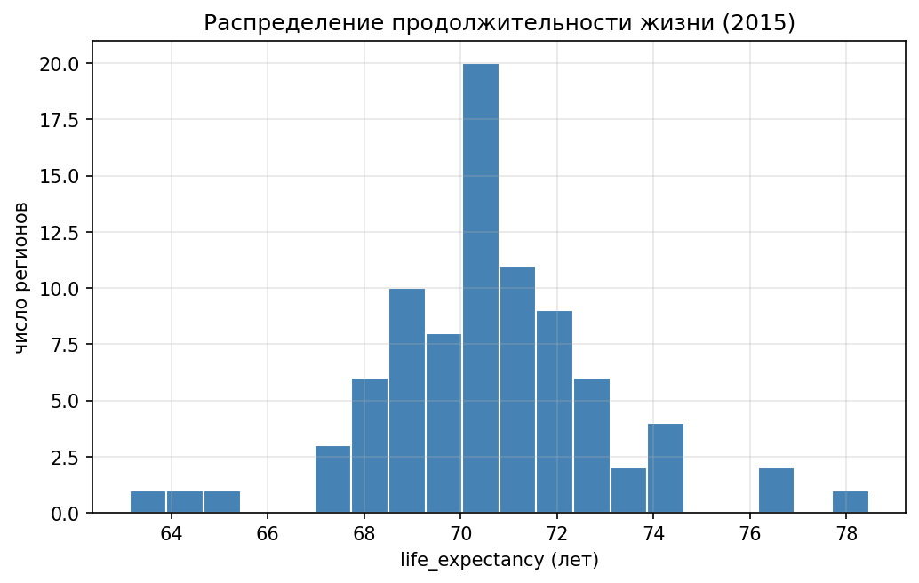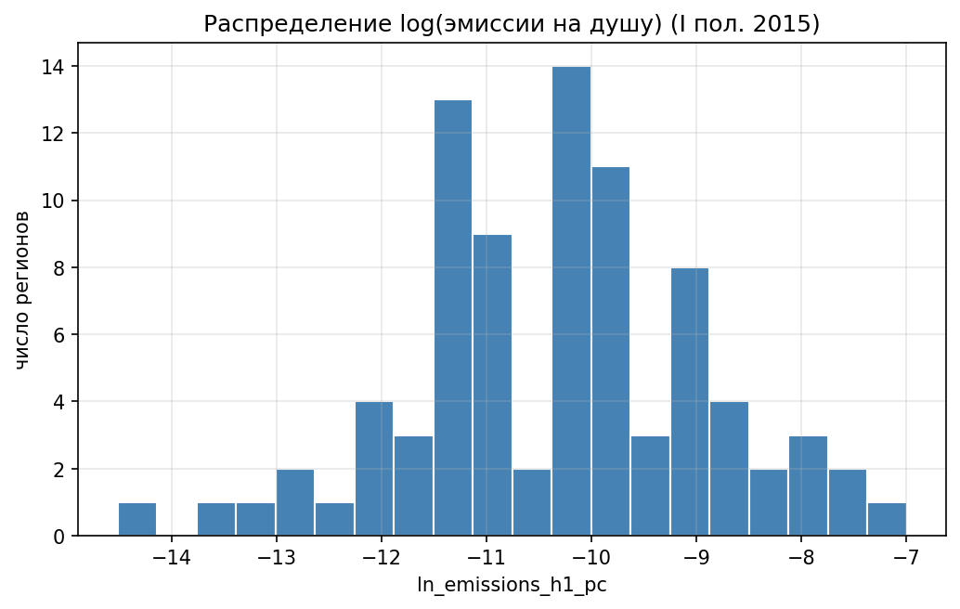
Рисунок 3. Связь между загрязнением воздуха и ожидаемой продолжительностью жизни
Рисунок 4. Связь между занятостью в добыче полезных ископаемых и загрязнением воздуха
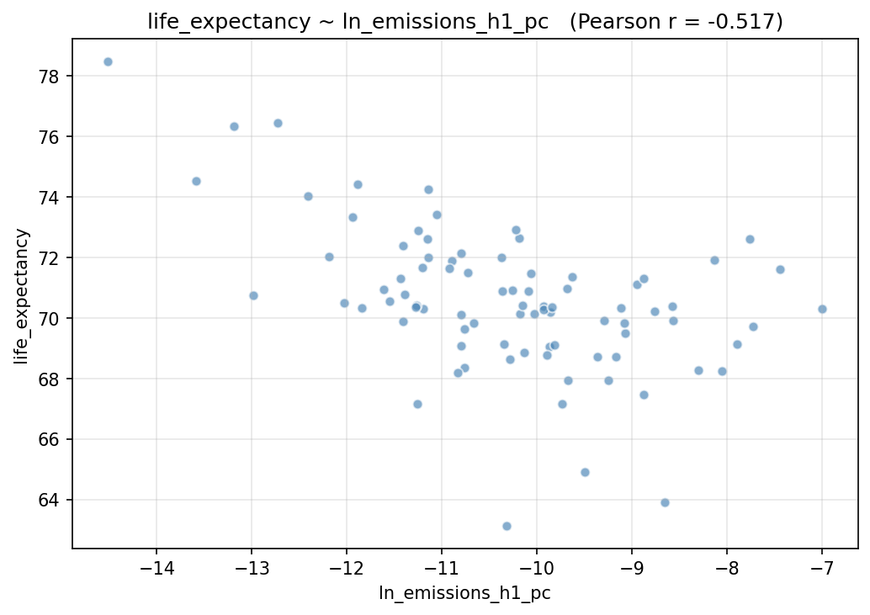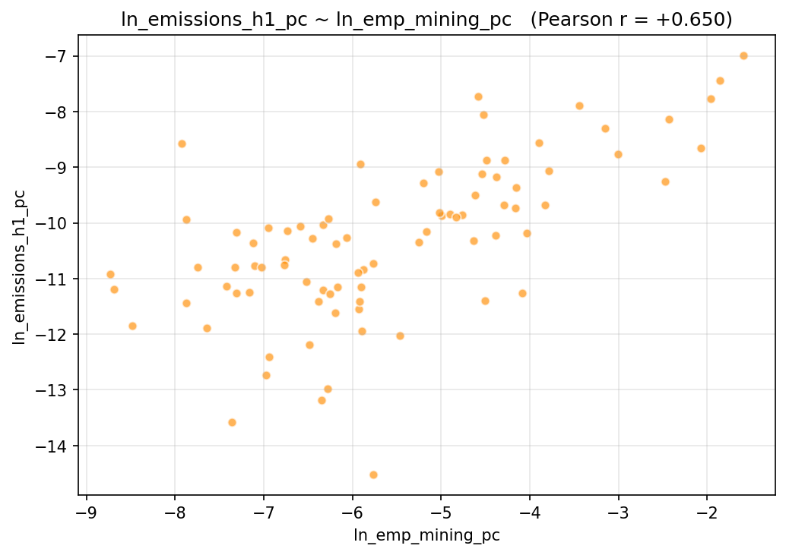
Рисунок 5. Корреляционная матрица основных переменных
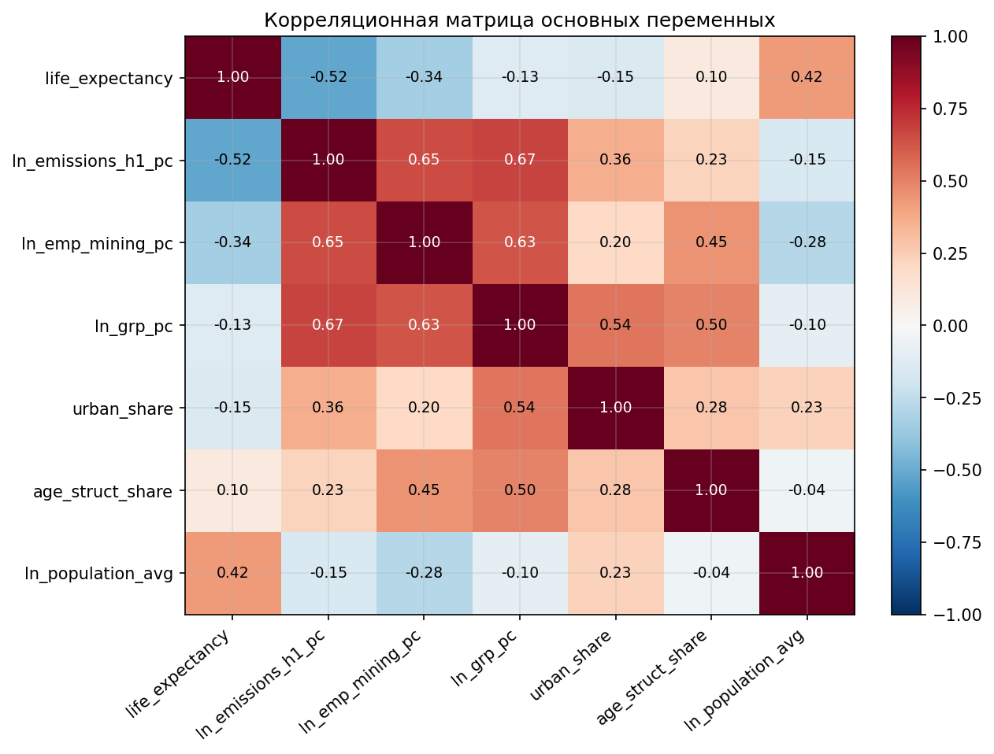
Предварительный анализ данных позволил сделать несколько содержательных выводов: по некоторым показателям, таким как загрязнение воздуха, значения будут существенно различаться, что объясняется тем, что в регионах разный уровень развития промышленности. Распределение выбросов заметно асимметрично, так что данная переменная обоснованно прологарифмирована. Между ОПЖ и загрязнением воздуха наблюдается умеренная отрицательная корреляция. Занятость в добыче положительно связана с загрязнением, что подтверждает релевантность инструмента.

Список используемой литературы
- “Как загрязнение воздуха разрушает наше здоровье” – Всемирная организация здравоохранения https://www.who.int/ru/news-room/spotlight/how-air-pollution-is-destroying-our-health
- https://jamanetwork.com/journals/jama/fullarticle/194704 - ссылается на результаты из Pope, Burnett, Thun, Calle, Krewski, Ito & Thurston (2002) - Lung Cancer, Cardiopulmonary Mortality
- https://www.pnas.org/doi/10.1073/pnas.1300018110 Chen, Ebenstein, Greenstone & Li (2013) - Huai River
- https://www.eief.it/files/2010/03/currie_lecture4.pdf Currie & Neidell (2005) Air pollution and infant health: lessons from New Jersey
- https://cyberleninka.ru/article/n/zagryaznenie-vozduha-kak-faktor-smertnosti-v-gorodah-rossii.pdf Статья Б.А. Ревича и А.А. Быкова «Загрязнение воздуха как фактор смертности в городах России» (1998)
- https://scispace.com/pdf/the-changing-relation-between-mortality-and-level-of-1rfe9af5no.pdf Preston (1975) - The Changing Relation between Mortality and Level of Economic

При подготовке работы использовался Сlaude Code для преобразования данных, построения EDA и анализа результатов.

